Taller Scrum P1 Entrega Modulo Inventario

Juan Sebastian Muñoz Melo

Docente
Carlos Eduardo Mujica Reyes

Universidad Manuela Beltran - UMB
Ingenieria
Ingenieria de Software – Arquitectura de Software
2026

Parte 1 – Modulo Inventario
1. VISIÓN (Inventario)
Para el jefe de almacén que necesita controlar existencias en tiempo real, nuestro módulo de inventario permitiria registrar y monitorear productos con trazabilidad de movimientos, a diferencia de hojas de cálculo manuales, ofreciendo control automatizado y alertas.

Vision (CRM)
Para el asesor comercial que necesita gestionar clientes y hacer seguimiento de interacciones, nuestro módulo CRM permite registrar, buscar y administrar clientes, a diferencia de registros dispersos o manuales, ofreciendo organización centralizada y trazabilidad comercial.

2. PERSONAS
- Jefe de Almacén:Responsable del control general de inventario; Necesita reportes y alertas.
- Operario de Inventario:Registra entradas y salidas; Necesita rapidez y validaciones claras.
- Asesor comercial: Registra clientes; Consulta historial;Necesita búsqueda rápida.
- Administrador

Problemática del flujo Actual:
  - Se recibe mercancía.
  - Se anota en Excel.
  - Se actualiza manualmente stock.
  - No hay validación automática.
  - Reportes se hacen manuales.
  - Errores frecuentes.

Problemática del flujo actual Modulo del CRM:
  - Informacion de clientes dispersa.
  - Duplicidad de registros
  - Falta de historial de interacciones
  - Ausencia de seguimiento estructurado
  - Dificultad para medir el desempeño
  - Riesgo de perdida de información
  - Comunicación no estandarizada
  - Integracion inexistente con otros modulos

Flujo Esperado (El que hace el ERP)
- Registrar producto en sistema.
- Registrar entrada automáticamente.
- Sistema actualiza stock.
- Validación automática.
- Generación automática de movimientos.
- Reportes en tiempo real.
- Alertas de stock mínimo.
Flujo Esperado (El que hace el ERP) — CRM
- Registrar cliente en el sistema.
Se ingresan los datos obligatorios y el sistema valida duplicados automáticamente.
- Clasificación automática del estado inicial.
El cliente se crea como Prospecto o según el tipo definido.
- Registro estructurado de interacciones.
Cada llamada, reunión o correo queda almacenado en el historial del cliente.
- Actualización automática del estado comercial.
El sistema permite cambiar de Prospecto → En negociación → Cliente activo.
- Generación automática de historial y trazabilidad.
Todas las acciones quedan registradas con fecha, usuario y detalle.
- Consulta y filtrado en tiempo real.
Búsqueda por nombre, documento, estado o fecha de creación.
- Reportes y métricas comerciales.
Indicadores como:
  - Nuevos clientes
  - Tasa de conversión
  - Seguimientos pendientes
- Integración con facturación e inventario.
Visualización de compras, facturas y comportamiento del cliente.

3. Épicas Inventario:
Gestión de productos
Gestión de movimientos
Reportes y control

Epicas CRM:
Gestión de clientes
Gestion de Interacciones
Pipeline Comercial
Reportes y métricas comerciales
Integracion con otros modulos

- HISTORIAS DE USUARIO
INV-01 — Registrar Nuevo Producto
Campo | Detalle
Título | Registrar nuevo producto
Historia | Como jefe de almacén quiero registrar un nuevo producto con código, descripción, unidad y stock inicial para poder gestionarlo en el sistema.
Criterios de aceptación | 1. Dado que estoy en el formulario de nuevo producto cuando ingreso código, descripción, unidad y stock inicial válidos entonces el sistema guarda el producto y lo muestra en la lista.  2. Dado que el código ya existe cuando intento guardar el producto entonces el sistema muestra mensaje de error y no permite duplicados.  3. Dado que dejo campos obligatorios vacíos cuando intento guardar entonces el sistema muestra validaciones correspondientes.  4. Dado que el stock inicial es negativo cuando intento registrar entonces el sistema rechaza el registro.
Notas de diseño | Formulario con validación en tiempo real, campos obligatorios marcados, botón Guardar y Cancelar, mensaje de confirmación tras registro exitoso.
Impacto arquitectónico | Se crea entidad Producto en dominio. Endpoint POST /productos. Actualiza diagrama de clases y componentes.
Datos de prueba | Código: P001, Descripción: Teclado, Unidad: Unidad, Stock: 50
Story Points | 3
Prioridad | Alta
Valor | Alto
Riesgo | Bajo

INV-02 — Registrar Entrada de Stock
Campo | Detalle
Título | Registrar entrada de stock
Historia | Como operario quiero registrar una entrada de stock para actualizar las existencias tras una compra o reposición.
Criterios de aceptación | 1. Dado que existe un producto registrado cuando ingreso una cantidad positiva entonces el stock aumenta correctamente.2. Dado que registro la entrada entonces el sistema guarda un movimiento tipo "entrada" con fecha y usuario.3. Dado que ingreso cantidad negativa cuando intento registrar entonces el sistema muestra error.4. Dado que el producto no existe cuando intento registrar entonces el sistema impide la operación.
Notas de diseño | Formulario con selección de producto, campo cantidad, fecha automática, confirmación visual de éxito.
Impacto arquitectónico | Se agrega entidad Movimiento. Endpoint POST /movimientos/entrada. Actualiza diagrama de secuencia.
Datos de prueba | Producto: P001, Cantidad: 20
Story Points | 5
Prioridad | Alta
Valor | Alto
Riesgo | Medio

INV-03 — Registrar Salida de Stock
Campo | Detalle
Título | Registrar salida de stock
Historia | Como operario quiero registrar una salida de stock para reflejar ventas o consumos internos.
Criterios de aceptación | 1. Dado que existe un producto con stock suficiente cuando registro salida válida entonces el stock disminuye correctamente.2. Dado que la cantidad supera el stock disponible cuando intento registrar entonces el sistema muestra mensaje de error.3. Dado que registro salida entonces el sistema guarda movimiento tipo "salida" con fecha y usuario.4. Dado que ingreso cantidad negativa cuando intento registrar entonces el sistema rechaza la operación.
Notas de diseño | Formulario similar a entrada pero con indicador rojo para salida, validación visual de stock disponible.
Impacto arquitectónico | Endpoint POST /movimientos/salida. Validación en servicio InventarioService. Actualiza secuencia de salida.
Datos de prueba | Producto: P001, Stock actual: 50, Salida: 10
Story Points | 5
Prioridad | Alta
Valor | Alto
Riesgo | Medio

INV-04 — Consultar Stock Actual
Campo | Detalle
Título | Consultar stock actual
Historia | Como jefe de almacén quiero consultar el stock actual por producto para tomar decisiones de reabastecimiento.
Criterios de aceptación | 1. Dado que hay productos registrados cuando accedo a la vista inventario entonces veo la lista con código, descripción y stock.2. Dado que utilizo el filtro por código cuando aplico búsqueda entonces se muestran coincidencias.3. Dado que filtro por rango de stock cuando aplico entonces el sistema muestra productos dentro del rango.4. Dado que no existen productos cuando accedo entonces el sistema muestra mensaje informativo.
Notas de diseño | Tabla con paginación, buscador dinámico, filtro por rango, color rojo para stock bajo.
Impacto arquitectónico | Endpoint GET /productos con filtros opcionales. No modifica dominio. Actualiza secuencia de consulta.
Datos de prueba | Producto A: 100, Producto B: 5, Producto C: 0
Story Points | 3
Prioridad | Media
Valor | Medio
Riesgo | Bajo

INV-05 — Alerta de Stock Mínimo
Campo | Detalle
Título | Generar alerta de stock mínimo
Historia | Como jefe de almacén quiero recibir alerta cuando el stock esté por debajo del mínimo para evitar quiebres de inventario.
Criterios de aceptación | 1. Dado que un producto tiene mínimo configurado cuando el stock baja de ese nivel entonces el sistema genera alerta.2. Dado que se genera alerta entonces el sistema muestra notificación visual.3. Dado que el stock vuelve a nivel normal entonces la alerta desaparece.4. Dado que no hay productos bajo mínimo entonces no se muestran alertas.
Notas de diseño | Icono de alerta en lista, badge rojo, notificación tipo toast.
Impacto arquitectónico | Agrega atributo stockMinimo en Producto. Lógica de validación en servicio. Actualiza diagrama de clases.
Datos de prueba | Producto con mínimo 10 y stock actual 8
Story Points | 8
Prioridad | Media
Valor | Medio
Riego | Medio

INV-06 — Reporte de Movimientos
Campo | Detalle
Título | Generar reporte de movimientos
Historia | Como auditor quiero generar un reporte de movimientos por rango de fechas para control y trazabilidad.
Criterios de aceptación | 1. Dado que existen movimientos registrados cuando selecciono rango de fechas entonces el sistema muestra listado correspondiente.2. Dado que genero reporte entonces incluye tipo, fecha, usuario y cantidad.3. Dado que no existen movimientos en el rango entonces el sistema muestra mensaje informativo.4. Dado que solicito exportar entonces el sistema permite descargar reporte en formato PDF o CSV.
Notas de diseño | Selector de fecha inicio-fin, botón generar, tabla de resultados, botón exportar.
Impacto arquitectónico | Endpoint GET /movimientos?fechaInicio&fechaFin. Consulta optimizada en base de datos.
Datos de prueba | Fecha inicio: 01/02/2026 – Fecha fin: 15/02/2026
Story Points | 5
Prioridad | Baja
Valor | Bajo
Riego | Bajo

Diagrama de componentes:
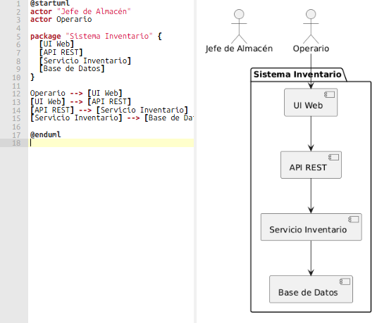
Codigo Diagrama de componentes:
@startuml
actor "Jefe de Almacén"
actor Operario

package "Sistema Inventario" {
[UI Web]
[API REST]
[Servicio Inventario]
[Base de Datos]
}

Operario --> [UI Web]
[UI Web] --> [API REST]
[API REST] --> [Servicio Inventario]
[Servicio Inventario] --> [Base de Datos]

@enduml

Diagrama de Secuencia: Entrada de Stock
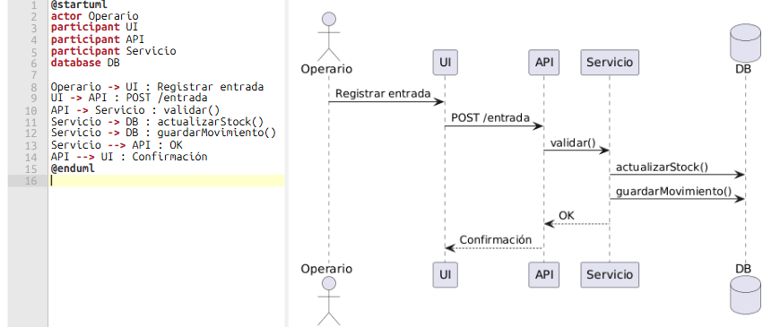
Codigo diagrama de secuencia: Entrada de Stock
@startuml
actor Operario
participant UI
participant API
participant Servicio
database DB

Operario -> UI : Registrar entrada
UI -> API : POST /entrada
API -> Servicio : validar()
Servicio -> DB : actualizarStock()
Servicio -> DB : guardarMovimiento()
Servicio --> API : OK
API --> UI : Confirmación
@enduml

Diagrama de Contexto: Actualizado a personas:
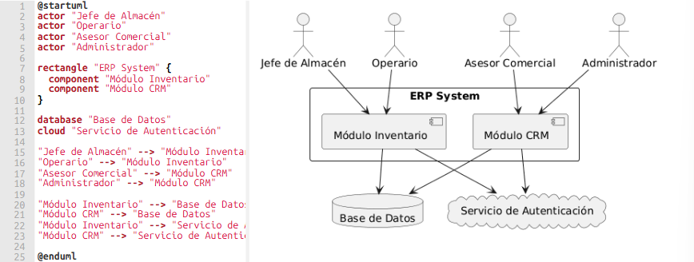
Codigo de diagrama de contexto: actualizado a personas
@startuml
actor "Jefe de Almacén"
actor "Operario"
actor "Asesor Comercial"
actor "Administrador"

rectangle "ERP System" {
component "Módulo Inventario"
component "Módulo CRM"
}

database "Base de Datos"
cloud "Servicio de Autenticación"

"Jefe de Almacén" --> "Módulo Inventario"
"Operario" --> "Módulo Inventario"
"Asesor Comercial" --> "Módulo CRM"
"Administrador" --> "Módulo CRM"

"Módulo Inventario" --> "Base de Datos"
"Módulo CRM" --> "Base de Datos"
"Módulo Inventario" --> "Servicio de Autenticación"
"Módulo CRM" --> "Servicio de Autenticación"

@enduml
Definicion del DoR:
- Historia clara
- Criterios completos
- Wireframe disponible
- Impacto arquitectónico identificado
- Estimación realizada

Definicion del DoD:
- Código implementado
- PR aprobada
- Pruebas pasadas
- Diagramas actualizados
- Demo funcional

Decisiones arquitectónicas o ADR
ADR-01 — Arquitectura por Capas
Estado: Propuesto
Contexto:
El sistema ERP requiere separación clara de responsabilidades para facilitar mantenimiento, pruebas y escalabilidad.
Decisión:
Adoptar arquitectura por capas:
- Presentación (UI)
- Aplicación (API)
- Dominio (Reglas de negocio)
- Persistencia (Acceso a datos)
Consecuencias:
- Facilita pruebas unitarias.
- Permite cambiar base de datos sin afectar dominio.
- Mejora mantenibilidad.

ADR-02 — Persistencia Relacional
Estado: Propuesto
Contexto:
Se requiere consistencia fuerte en inventario y clientes.
Decisión:
Usar base de datos relacional con integridad referencial.
Consecuencias:
- Evita inconsistencias de stock.
- Permite consultas complejas.
- Facilita generación de reportes.

ADR-03 — Estrategia de Autenticación
Estado: Propuesto
Contexto:
El sistema requiere control por roles (Operario, Jefe, Asesor, Admin).
Decisión:
Implementar autenticación basada en roles (RBAC).
Consecuencias:
- Control de acceso por módulo.
- Seguridad básica implementada.
- Escalable para futuros permisos.

SPRINT PLANNING 1
Objetivo del Sprint:
Implementar el flujo básico de inventario permitiendo registrar productos, consultar stock y registrar movimientos con validación de stock.

Selección y estimación:
Historias Seleccionadas para el Sprint 1
Historia | Descripción | Story Points
INV-01 | Registrar producto | 3
INV-02 | Registrar movimiento | 5
INV-04 | Consultar stock | 3
Total Sprint: 11 Story Points (Sprint de capacidad baja – media)

ID Historia | Nombre | Descripción Corta | Prioridad | Story Points | Responsable | Estado Inicial
INV-01 | Registrar Producto | Crear producto con validaciones básicas | Alta | 3 | Pendiente | To Do
INV-02 | Registrar Movimiento | Registrar entrada/salida validando stock | Alta | 5 | Pendiente | To Do
INV-04 | Consultar Stock | Visualizar stock con filtros | Media | 3 | Pendiente | To Do

Planning Poker (Justificación breve)
- INV-01 → 3 SP: CRUD simple con validaciones
- INV-02 → 5 SP: Lógica de negocio + validación stock
- INV-04 → 3 SP: Consulta + filtros

Historia | Complejidad Técnica | Riesgo | Justificación | SP
INV-01 | Media | Bajo | CRUD simple + validaciones | 3
INV-02 | Alta | Medio | Lógica de negocio + validación stock | 5
INV-04 | Baja | Bajo | Consulta con filtros | 3

Explicacion técnica:
INV-01 — Registrar Producto
Tipo | Tarea
UI | Formulario producto
Backend | Endpoint POST /productos
Dominio | Validación campos obligatorios
DB | Tabla producto
Pruebas | Unit test creación
Docs | Actualizar diagrama clases

INV-02 — Movimiento
Tipo | Tarea
UI | Formulario movimiento
Backend | Endpoint POST /movimientos
Dominio | Regla: no permitir stock negativo
DB | Tabla movimiento
Pruebas | Test validación stock
Docs | Diagrama secuencia

INV-04 — Consulta
Tipo | Tarea
UI | Tabla con filtros
Backend | GET /productos
DB | Query optimizada
Pruebas | Test filtro

Distribución estimada por días para SPRINT 1:
Día | Historia en foco
1–2 | INV-01
3–6 | INV-02
7 | INV-04
8 | Pruebas + ajustes + demo

Limite WIP que se acuerda para el SPRINT 1:
Un máximo de 2 historias en progreso de manera simultanea ya que esto evitaría la saturación y como tal mejoraría el foco de atención y capacidades del equipo de trabajo.
Nota: No se debe iniciar una nueva historia hasta no cerrar una que ya este en progreso.

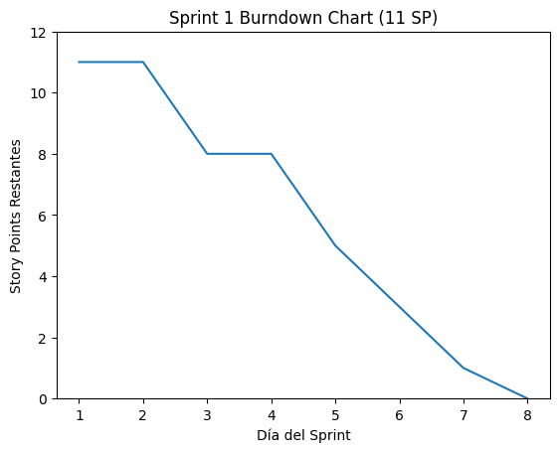
BURNDOWN SPRINT 1:

Referencias Bibliográficas
World Wide Web Consortium (W3C). (2004). Document Object Model (DOM) Level 3 Core Specification. https://www.w3.org/TR/DOM-Level-3-Core/
World Wide Web Consortium (W3C). (2018). HTML 5.2 specification. https://www.w3.org/TR/html52/
Apache Software Foundation. (2023). Apache HTTP Server documentation. https://httpd.apache.org/
Microsoft. (2023). Visual Studio Code documentation. https://code.visualstudio.com/
Bootstrap Team. (2023). Bootstrap documentation. https://getbootstrap.com/

